NOME: DATA:

Exercício de Variação Lingüística – Português 6° ano

Questão 1 – Com base nas regras de ortografia, e considerando o significado das palavras, assinale a alternativa cuja oração apresenta todas as palavras escritas corretamente.

a) Campanhas educativas são importantes estratégias de conscientização
b) Condução de veículo em alta velocidade representa grave inflação de trânsito.
c) O comprimento da legislação é essencial para a paz no trânsito.
d) Todo motorista deve usar o sinto de segurança.

Questão 2 – Observe a charge abaixo e marque a alternativa correta CORRETA:

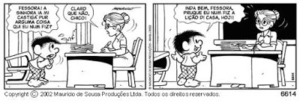

a) Pelo tipo de linguagem usada pelo Chico Bento, eles não conseguem se comunicar.
b) Evidenciamos um uso culto da linguagem, visto que eles personagens são estudante e professora.
c) Não há nenhum tipo de problema com a linguagem usada por Chico Bento, podendo ser utilizada também em trabalhos escolares, requerimentos…
d) A fala de Chico Bento faz o uso coloquial da linguagem, motivado por diversos fatores (regional, escolaridade, idade, financeiro e etc).

Questão 3 – A partir da leitura do poema Pronominais e o seu contexto de criação, podemos considerar CORRETAMENTE que:

Pronominais

Dê-me um cigarro

Diz a gramática

Do professor e do aluno

E do mulato sabido

Mas o bom negro e o bom branco

Da Nação Brasileira

Dizem todos os dias

Deixa disso camarada

Me dá um cigarro.

(ANDRADE, O. Obras completas, Volumes 6-7. Rio de Janeiro: Civilização Brasileira, 1972)

a) Oswald de Andrade tinha intenção de criar uma nova forma de falar no Brasil.
b) a comparação entre o primeiro e o último verso exemplifica de forma clara uma das muitas diferenças existentes entre a língua que a gramática normativa considera correta e a língua efetivamente falada pela maioria das pessoas.
c) no poema percebemos claramente vemos a importância da gramática normativa para o poeta.
d) o primeiro verso de Pronominais segue a forma falada no cotidiano das pessoas cultas, que frequentaram a escola e que são da classe alta.

Questão 4 – Nos versos de um menino de 12 anos, o emprego da palavra “Gerimum” grafada com a letra “g” tem por objetivo… Marque a resposta correta:

Sítio Gerimum
Este é o meu lugar […]
Meu Gerimum é com g
Você pode ter estranhado
Gerimum em abundância
Aqui era plantado
E com a letra g
Meu lugar foi registrado

OLIVEIRA, H. D. Língua Portuguesa, n. 88, fev. 2013 (fragmento).

a) reafirmar discursivamente a forte relação do falante com seu lugar de origem.
b) confirmar o uso da norma-padrão em contexto da linguagem poética.
c) enfatizar um processo recorrente na transformação da língua portuguesa.
d) registrar a diversidade étnica e linguística presente no território brasileiro.

Questão 5 – Analise a tirinha e marque a resposta CORRETA:

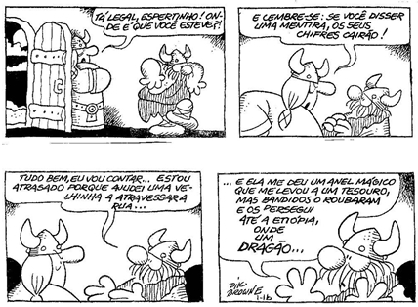

a) “Tá legal, espertinho! Onde é que você esteve?!”
b) “E lembre-se: se você disser uma mentira, os seus chifres cairão!”
c) “…e ela me deu um anel mágico que me levou a um tesouro”
d) “Estou atrasado porque ajudei uma velhinha a atravessar a rua…”
GABARITO
Questão 1 | Questão 2 | Questão 3 | Questão 4 | Questão 5
A | D | B | A | A

